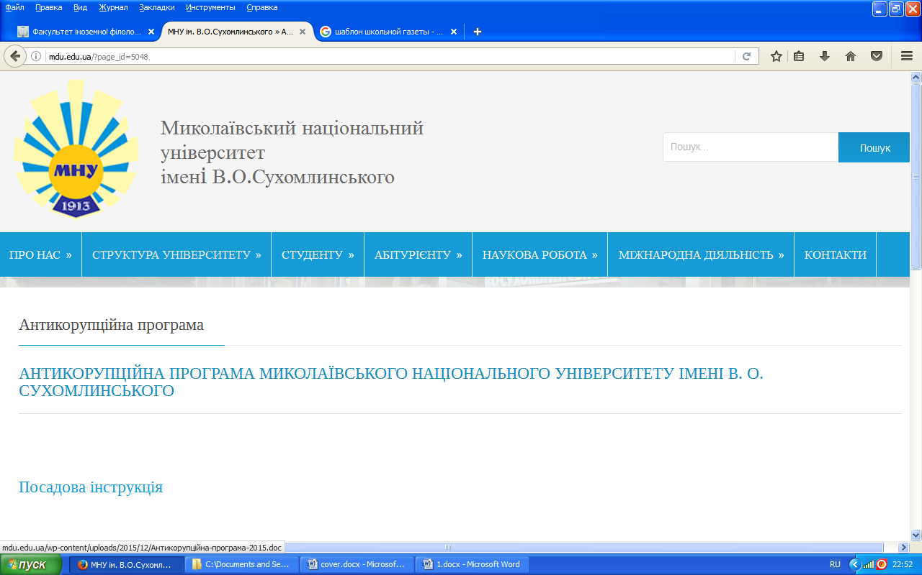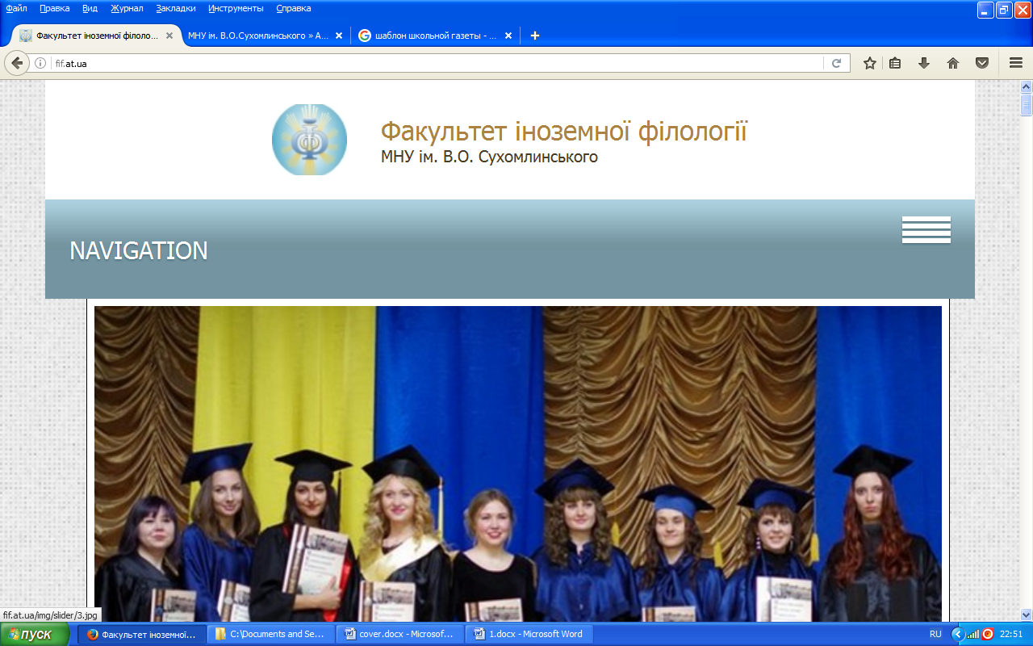

***ФАКУЛЬТЕТ ІНОЗЕМНОЇ ФІЛОЛОГІЇ***

***МИКОЛАЇВСЬКИЙ НАЦІОНАЛЬНИЙ УНІВЕРСИТЕТ ІМЕНІ В.О. СУХОМЛИНСЬКОГО***

**лютий-березень 2019**



**8 БЕРЕЗНЯ –**

***У цьому номері:***

8 Березня – Міжнародний жіночий день.............…….......….1

Міжнародна та наукова діяльність.....................3

Новини факультету...............….4

Над випуском працювали...................5

**МІЖНАРОДНИЙ ЖІНОЧИЙ ДЕНЬ**

***Шановні читачі!***

*Із ледь відчутним весняним подихом приходить до нас чудове жіноче свято – 8 Березня. Цей день несе у світ ніжність і красу. Адже усе найдорожче, що є у нашому житті – щастя, радість, надія, кохання, – пов’язане з жінкою, без якої не було б стільки світла, любові і тепла. Жінка наповнює будні яскравими фарбами, спонукає до шляхетних вчинків і добрих справ.*

Міжнародний жіночий день – одне з родинних свят, яке сповнює наші серця найпрекраснішими почуттями любові і поваги до матерів, сестер, дружин, дочок і колегинь. Хочеться, аби в оселях завжди панували спокій та добробут, а серця були зігріті теплом та повагою рідних і близьких.

8 березня прийнято любити за квіти, подарунки, миле піклування близьких та спроби звільнити жінку від щоденної рутини. У розпал 21-го століття цьому святу повертається його початковий смисл – це не єдиний «жіночий» день у році, а скоріше нагадування про те, що кожен день – наш.



Перший у 2019 році випуск студентської газети факультету іноземної філології «Учись, студент!» із радістю присвячуємо найбільш очікуваному весняному святу – Міжнародному жіночому дню. У цей день усі весняні барви, квіти, тепле сонячне проміння, душевна поезія, – для жінки. Редакція газети долучається до привітань та бажає прекрасному жіночому колективу факультету іноземної філології гармонії, миру, розуміння та досягнення мрій.

У цьому випуску ми зібрали усі знакові події життя факультету у новому році: новини міжнародної діяльності, академічні досягнення, культурні та благодійні заходи тощо. Пишаймося нашими успіхами, не зупиняймося на досягнутому, надихаймося чудовим святом та налаштовуймося на нові звершення!

*З повагою,*

*головний редактор*

*Наталія Романчук*